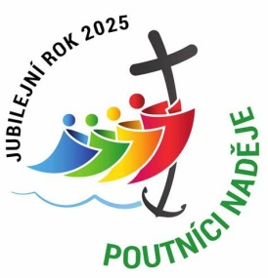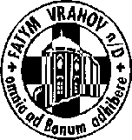

FATYM Vranov nad Dyjí, Náměstí 20, 671 03 Vranov nad Dyjí;

515 296 384, email: [vranov@fatym.com](mailto:vr@fatym.com); www.fatym.com

Bankovní spojení: Česká spořitelna č.ú.:1580474329/0800

**14. 9. neděle 24. v mezidobí**

7,30 Vratěnín – mše svatá

9,00 Plenkovice **–** mše svatá

9,15 Vranov – mše svatá

10,15 Olbramkostel – mše svatá

11,11 Lančov – mše svatá

**11,30 Šumná – posvícenská mše svatá**

**15. 9. pondělí památka Panny Marie Bolestné**

18,00 Vranov – pouť Nový Jeruzalém

**16. 9. úterý sv. Ludmily, mučednice**

18,06 Štítary – mše svatá

**17. 9. středa sv. Kornélia, papeže, a Cypriána, biskupa**

7,30 Olbramkostel – mše svatá

17,00 Šumná – svatá půlhodinka

18,00 Lančov – bohoslužba slova

**18. 9. čtvrtek 24. týdne v mezidobí – sv. Josef Kupertinský**

17,00 Vranov – mše svatá

18,00 Šumná – mše svatá

**19. 9. pátek sv. Januária, biskupa a mučedníka**

8,00 Vranov – mše svatá

18,00 Plenkovice – mše svatá

18,06 Štítary – mše svatá

**20. 9. sobota památka sv. Ondřeje Kim Tae-gona, kněze, Pavla Chong Ha-sanga a druhů mučedníků**

16,00 Podmyče – mše svatá

**21. 9. neděle 25. v mezidobí**

7,30 Vratěnín – mše svatá

**7,30 Štítary – posvícenská mše svatá s poděkováním za úrodu**

9,00 Plenkovice **–** mše svatá

9,15 Vranov – mše svatá; 13,30 Křest

10,15 Olbramkostel – mše svatá

11,11 Lančov – mše svatá

***Heslo: Když myslíš, že všechno víš, tak se mýlíš, to si piš.***

**14. 9.** Šumná 11,30 – posvícenská mše svatá, **20. 9.** Plenkovice 14,00 – žehnání bylinkové zahrádky v Plenkovicích **21. 9.** Štítary 7,30 posvícenská mše svatá s poděkováním za úrodu, **28. 9**. Plenkovice 9,00 mše svatá s poděkováním za úrodu, 10,15 Olbramkostel mše svatá s poděkováním za úrodu, **30. 9.** Štítary- Adorační den (zahájení v 13,00 - završení v 18,06 mší svatou)